
Daniel Armbruster
Public Affairs
AAA Texas/New Mexico
armbruster.daniel@aaa-texas.com
Cell: 512-564-3141
Twitter: @AAATexas

Joshua Zuber
Public Affairs
AAA Texas/New Mexico
zuber.joshua@aaa-texas.com
Cell: 713-533-2946
Twitter: @AAATexas

Para publicación inmediata: 15 de noviembre de 2022
AAA Texas: Los viajes en el Día de Acción de Gracias aumentarán ligeramente, apenas por debajo de los niveles previos a la pandemia
Se anticipa que casi 4 millones de tejanos viajarán durante el fin de semana festivo
(Coppell, TX) – La AAA en Texas proyecta que casi 4 millones de residentes de Texas viajarán 50 millas o más durante este Día de Acción de Gracias. Es un aumento del uno por ciento con respecto al año pasado y solo alrededor del 95% de los volúmenes previos a la pandemia. A nivel nacional, creemos que 54.6 millones de personas viajarán 50 millas o más durante este Día de Acción de Gracias. Es un aumento del 1.5 % con respecto a 2021 y el 98 % de los volúmenes anteriores a la pandemia. Se proyecta que este año sea el tercer más ocupado en cuanto a viajes durante el Día de Acción de Gracias, desde que La AAA comenzó a documentar el volumen de viajeros durante los días festivos en el año 2000. Creemos que este será el sexto más ocupado para Texas.
“Los viajes para el Día de Acción de Gracias continúan recuperándose a niveles casi previos a la pandemia, ya que las familias y los amigos están ansiosos por disfrutar el tiempo juntos durante el fin de semana festivo”, dijo el vicepresidente y gerente general de AAA Texas, Galen Grillo. “Planifique con anticipación, considere trabajar con un asesor de viajes de confianza y recuerde darle el mantenimiento adecuado a su vehículo prevenir contratiempos”.

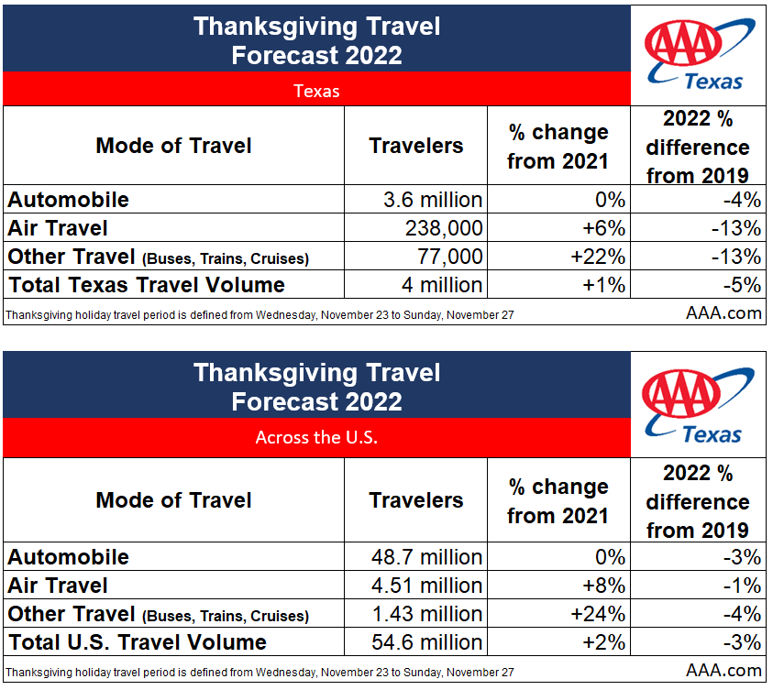

La mayoría de los viajeros conducirán a sus destinos debido a que alrededor de 3.6 millones de personas viajarán en automóvil en Texas, misma cantidad en comparación al año anterior. En todo Estados Unidos, se espera que 49 millones de personas viajen en automóvil. Los viajes por carretera durante el Día de Acción de Gracias han aumentado ligeramente (un 0.4 % más que en 2021), los viajes en automóvil se mantienen un 2.5 % por debajo de los niveles de 2019.
Los viajes aéreos aumentaron casi un 6 % desde el 2021 en Texas, con más de 238 mil viajeros que volarán a sus destinos por el Día de Acción de Gracias. A nivel nacional, se espera que el número de pasajeros de avión aumente casi un 8 % en comparación al 2021, con 4.5 millones de estadounidenses que volarán a sus destinos por dicho día festivo este año. Es un aumento de más de 330 mil viajeros y casi el 99% del volumen del 2019. Los asesores de viajes de La AAA Texas sugieren reservar un lugar de estacionamiento con anticipación y llegar temprano al aeropuerto. Además, anticipe largas filas en los controles de seguridad de TSA. Si es posible, evite registrar una maleta para permitir una mayor flexibilidad si los vuelos se retrasan o si necesita reprogramar.
Los tejanos también viajarán por otros medios de transporte. Más de 77 mil planean viajar en autobús, crucero o tren, lo que representa un 22% más que el año pasado y un 13% menos que los niveles del 2019. En todo el país, más de 1.4 millones de estadounidenses viajaran en autobús, tren o crucero. Es un aumento del 24% desde el 2021 y el 96% del volumen de 2019. “Con el levantamiento de las restricciones de viaje y ahora que más personas se sienten cómodas tomando el transporte público nuevamente, no nos sorprende que los autobuses, trenes y cruceros regresen a lo grande”, dijo Daniel Armbruster, vocero de La AAA Texas. “Independientemente del modo de transporte que haya elegido, espere grandes multitudes durante su viaje y en su destino. Si su horario es flexible, considere los horarios de viaje menos ocupados”.

Principales destinos durante Día de Acción de Gracias
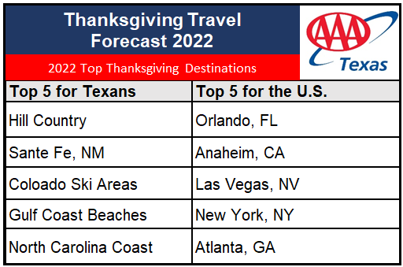

Corredores más concurridos y mejores/peores momentos para viajar
INRIX espera una congestión severa en varias áreas metropolitanas de EE. UU., algunos conductores enfrentarán retrasos de más del doble de tiempo de lo normal. Las autopistas en y alrededor de Atlanta, Chicago, la ciudad de Nueva York y Los Ángeles serán las más transitadas. Para evitar la peor congestión vial, INRIX recomienda viajar temprano en la mañana del miércoles o antes de las 11 a. m. el Día de Acción de Gracias y evitar viajar entre las 4 p. m. y las 8 p. m. los viernes, sábados y domingos.
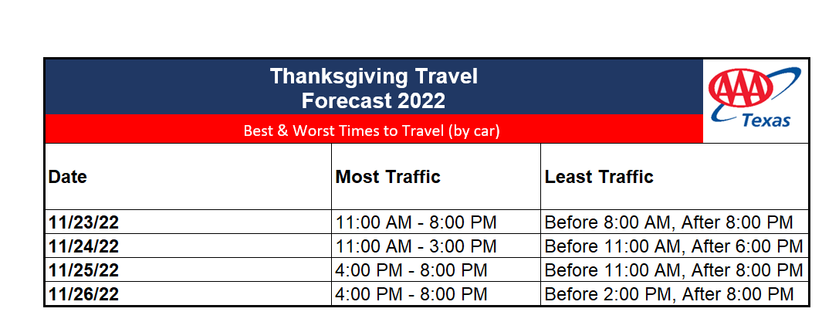

Metodología de pronóstico de vacaciones: una breve descripción general
Pronóstico de viaje
En cooperación con La AAA, IHS Markit, líder mundial en información crítica, análisis y experiencia para forjar soluciones para las principales industrias y mercados que impulsan las economías en todo el mundo, desarrolló una metodología única para pronosticar los volúmenes reales de viajes nacionales. Las variables económicas utilizadas para pronosticar viajes para las vacaciones actuales se aprovechan de las bases de datos patentadas de IHS Markit. Estos datos incluyen factores macroeconómicos como el empleo; producción; patrimonio neto del hogar; precios de activos, incluidos índices bursátiles; Tasas de interés; indicadores del mercado de la vivienda y variables relacionadas con los viajes y el turismo, incluidos los precios de la gasolina, los viajes en avión y las estadías en hoteles. La AAA e IHS Markit han cuantificado los volúmenes de viajes de vacaciones desde el año 2000.
Las estimaciones históricas del volumen de viajes provienen de TRAVEL PERFORMANCE/Monitorsm de DK SHIFFLET. The PERFORMANCE/Monitorsm es un estudio integral que mide el comportamiento de viaje de los residentes de EE. UU. DK SHIFFLET contacta a más de 50 mil hogares de EE. UU. cada mes para obtener datos de viaje detallados, lo que da como resultado la capacidad única de estimar el volumen y el gasto de visitantes, identificar tendencias y pronosticar el comportamiento de viaje de EE. UU., todo después de que se hayan realizado los viajes.
El pronóstico de viaje se reporta en viajes-persona. En particular, La AAA e IHS Markit pronosticaron el volumen total de viajes de vacaciones en EE. UU. y el modo de transporte esperado. El pronóstico de viaje presentado en este informe fue elaborado la semana del 10 de octubre de 2022.
Período de viaje de vacaciones de Acción de Gracias
A los fines de este pronóstico, el período de viaje del feriado de Acción de Gracias se define como el período de cinco días desde el miércoles 23 de noviembre hasta el domingo 27 de noviembre. El período de miércoles a domingo es consistente con años anteriores.
Acerca de AAA:
Iniciada en 1902 por entusiastas de la automoción que querían trazar un camino para mejores carreteras en Estados Unidos y abogar por una movilidad segura, La AAA se ha transformado en una de las organizaciones de miembros más grandes de América del Norte. En la actualidad, La AAA brinda asistencia en carretera, viajes, descuentos, servicios financieros y de seguros para mejorar la vida de 63 millones de miembros en América del Norte, incluidos más de 56 millones en los Estados Unidos. Las sucursales de AAA Texas en todo el estado se pueden encontrar visitando www.AAA.com. Siga La AAA Texas en Twitter: @AAATexas y Facebook: www.facebook.com/AAATexas.

